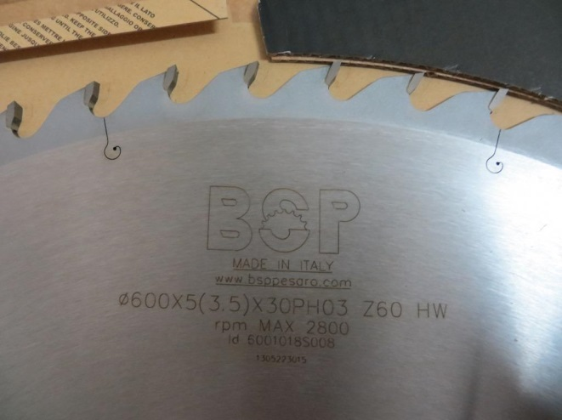

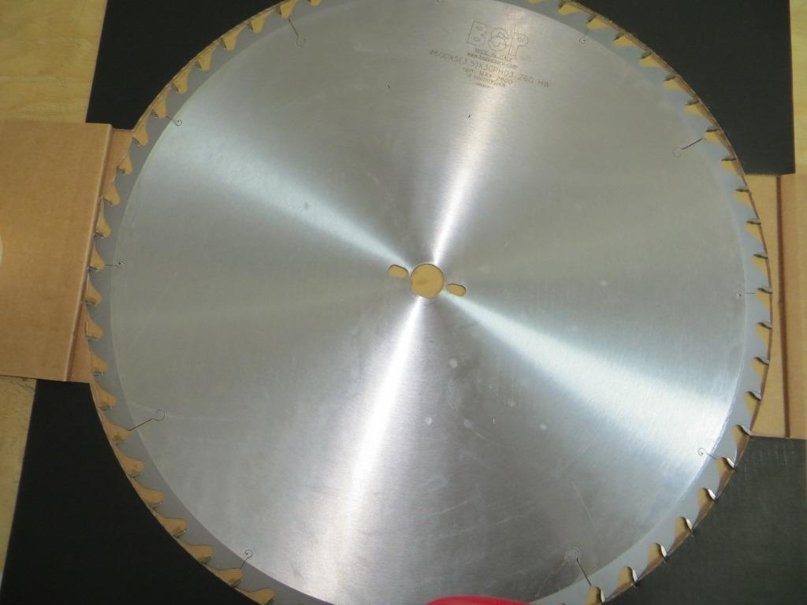

Код из 1С | Артикул | Наименование/ Бренд/  Поставщик | Габариты,  Д*Ш*В  мм | Масса,  гр | Материал | Место установки/Назначение
F0020797 | 6001018S008 | Пила дисковая 600*5,0(3,5)*30 PH03 Z60 WZ (BSP) | 600*5,0(3,5)*30 PH03 Z60 WZ | 1500 | металл | Форматно-раскроечные станки/ торцовочные станки /раскрой различных материалов
 |  | BSP (Италия)
